Dokumentation PC-DMIS Vektor umkehren

Beschreibung
Mit dem Programm Vektor umkehren.exe kann der Vektor von mehreren selektierten Elementen umgekehrt werden.

Vorraussetzungen:

- PC Pentium III bzw. 4 mit 500Mhz oder höher
- PC-DMIS Version 3.2x
- VB 6.0 Runtime Module & Steuerelemente müssen installiert sein. Unter www.microsoft.com können die Treiber runtergeladen werden.

Für diese Software wird kein Support geleistet, da sich es um Freeware handelt.

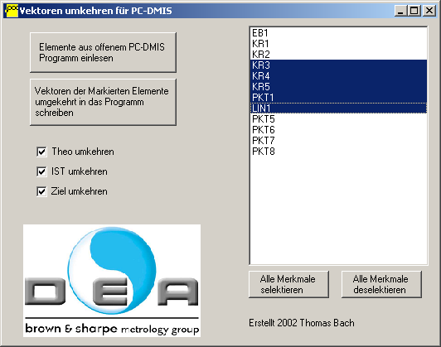

Erstellt 07.11.2002 Thomas Bach

